Лабораторная работа 3

Операционные системы

Саттарова Вита Викторовна

# Цели и задачи

Научиться оформлять отчёты с помощью легковесного языка разметки Markdown.

1. Установить необходимое ПО
2. Изучить информацию о легковесном языке разметки Markdown
3. Создать файл отчёта .md с помощью Markdown
4. Конвертировать файлы отчётов из Markdown в форматы .docx и .pdf

# Объект и предмет исследования

Объект исследования – легковесный язык разметки Markdown Предмет исследования – изучение особенностей языка разметки Markdown, его применения на практике при создании отчётов.

# Условные обозначения и термины

Условные обозначения и термины отсутствуют

# Теоретические вводные данные

Markdown (произносится маркда́ун) — облегчённый язык разметки, созданный с целью обозначения форматирования в простом тексте, с максимальным сохранением его читаемости человеком, и пригодный для машинного преобразования в языки для продвинутых публикаций (HTML, Rich Text и других). С помощью Markdown можно быстро и удобно оформить заголовки, списки, формулы, вставить в текст картинки при помощи ссылкок и так далее. Есть много различных способов конвертировать файлы Markdown в другие форматы. Файлы в формате Markdown имеют расширение .md.

# Техническое оснащение и выбранные методы проведения работы

Техническое оснащение: персональный компьютер, интернет. Методы: анализ предложенной информации, загрузка необходимых для выполнения программ, выполнение работы по указанному алгоритму, получение дополнительной информации из интернета.

# Выполнение лабораторной работы

1. Изучила информацию о лабораторной работе. Открыла отчёт прошлой лабораторной работы в формате .docx. (рис. -@fig:001) (рис. -@fig:002)

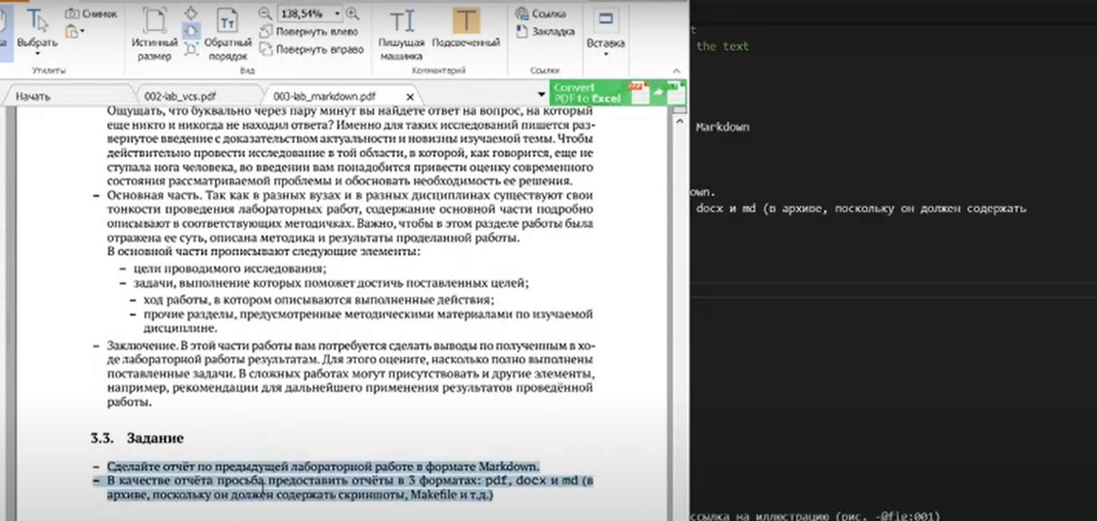

Рис. 1

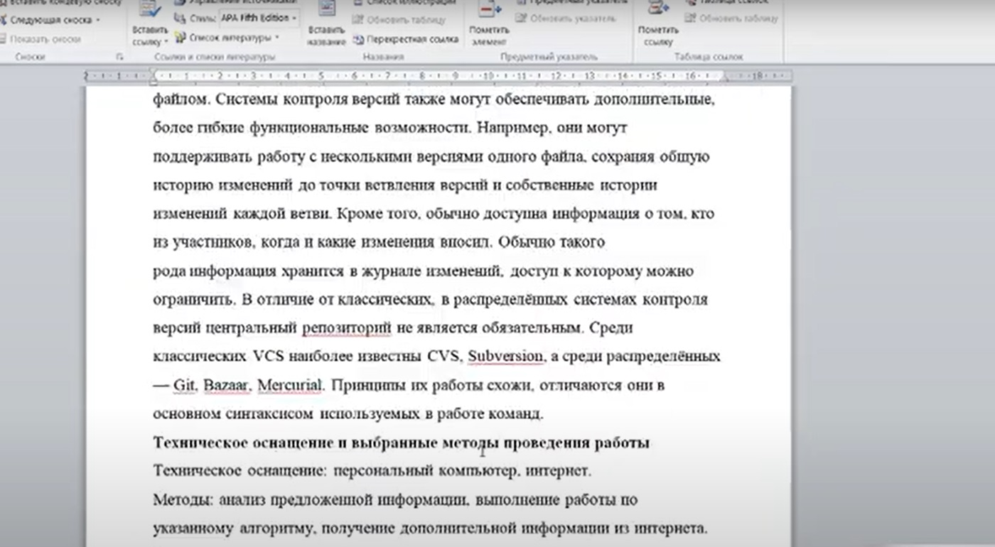

Рис. 2

1. Подготовила оформление для файла. (рис. -@fig:003)

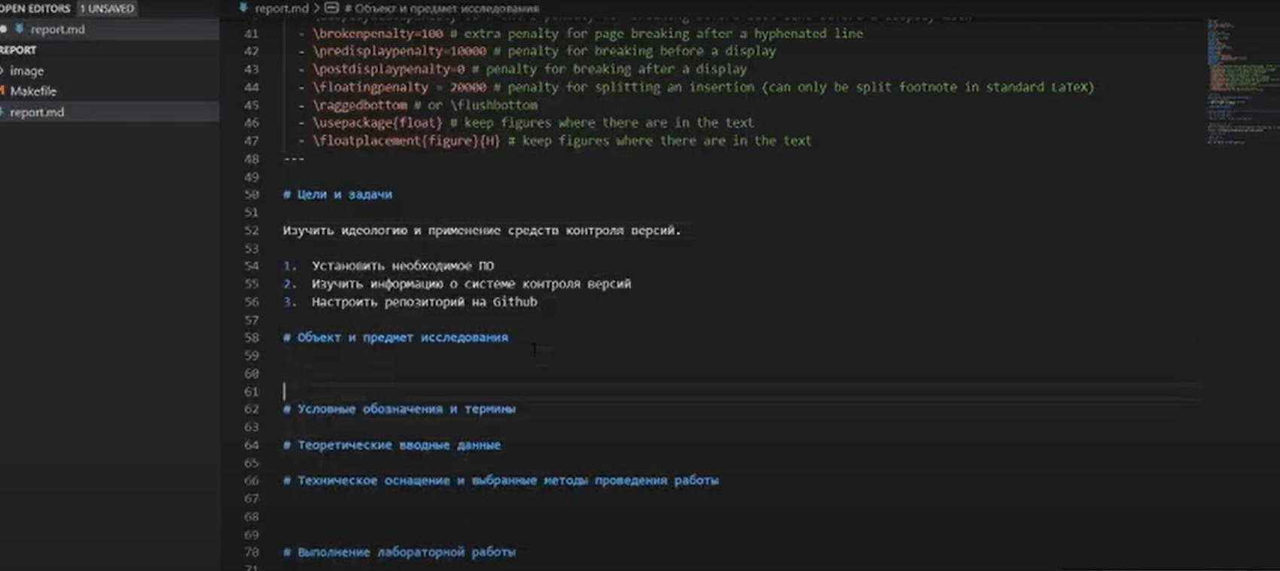

Рис. 3

1. Перенесла информацию из файла отчёта в файл Markdown. (рис. -@fig:004)

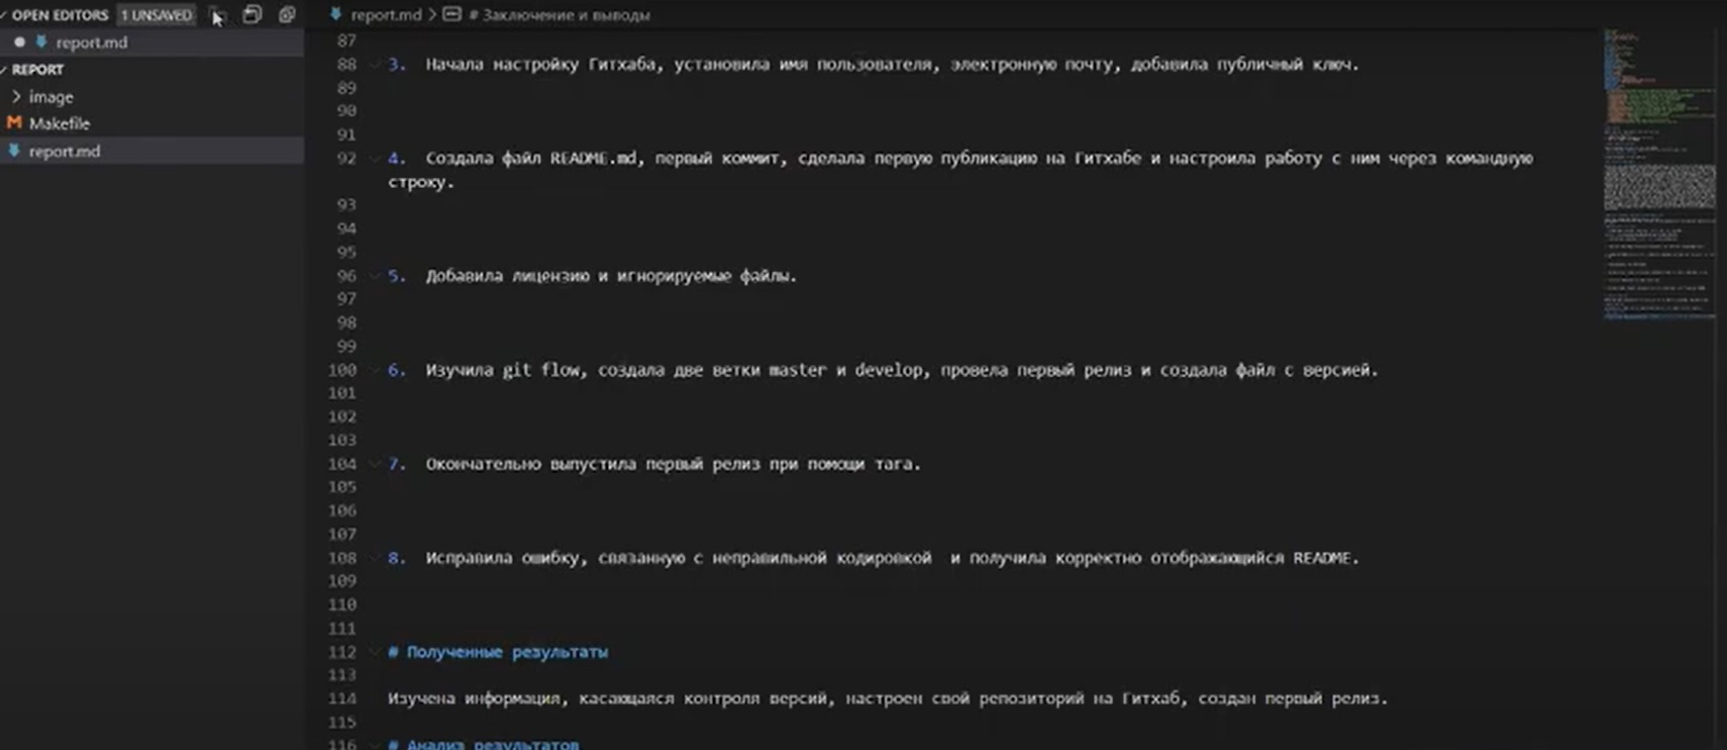

Рис. 4

1. Подготовила папку с картинками и создала в тексте отчёта ссылки на картинки. (рис. -@fig:005)

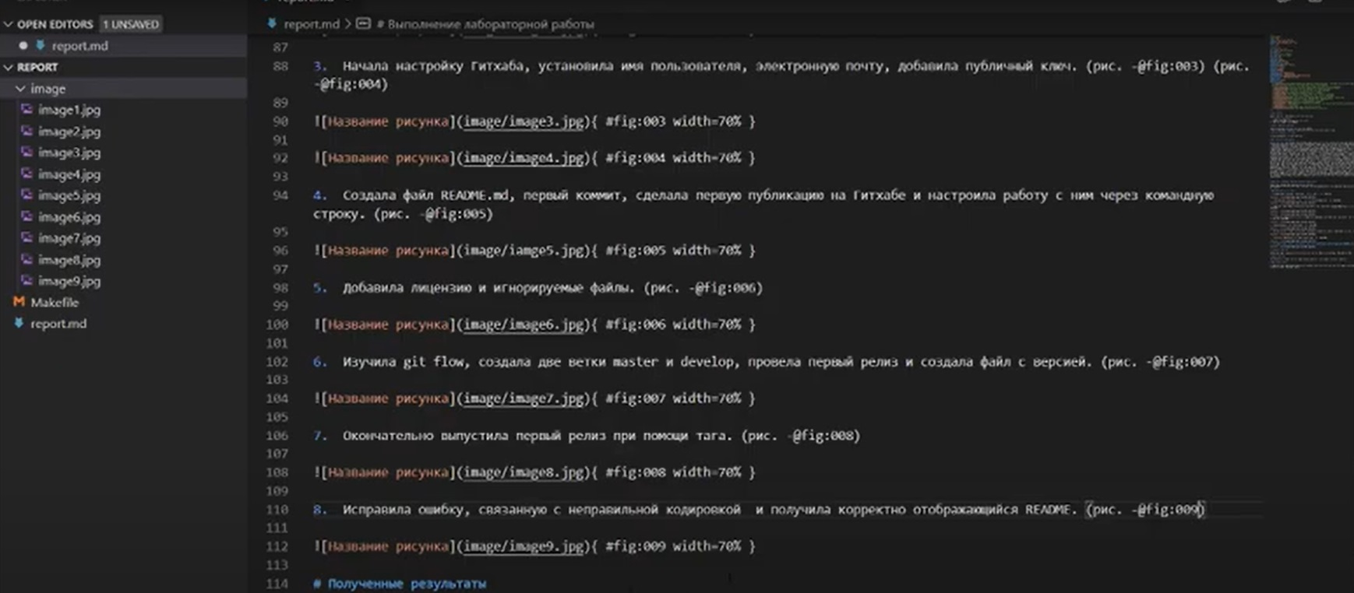

Рис. 5

1. Закончила работу с файлом, посмотрела как файл будет выглядеть. (рис. -@fig:006)

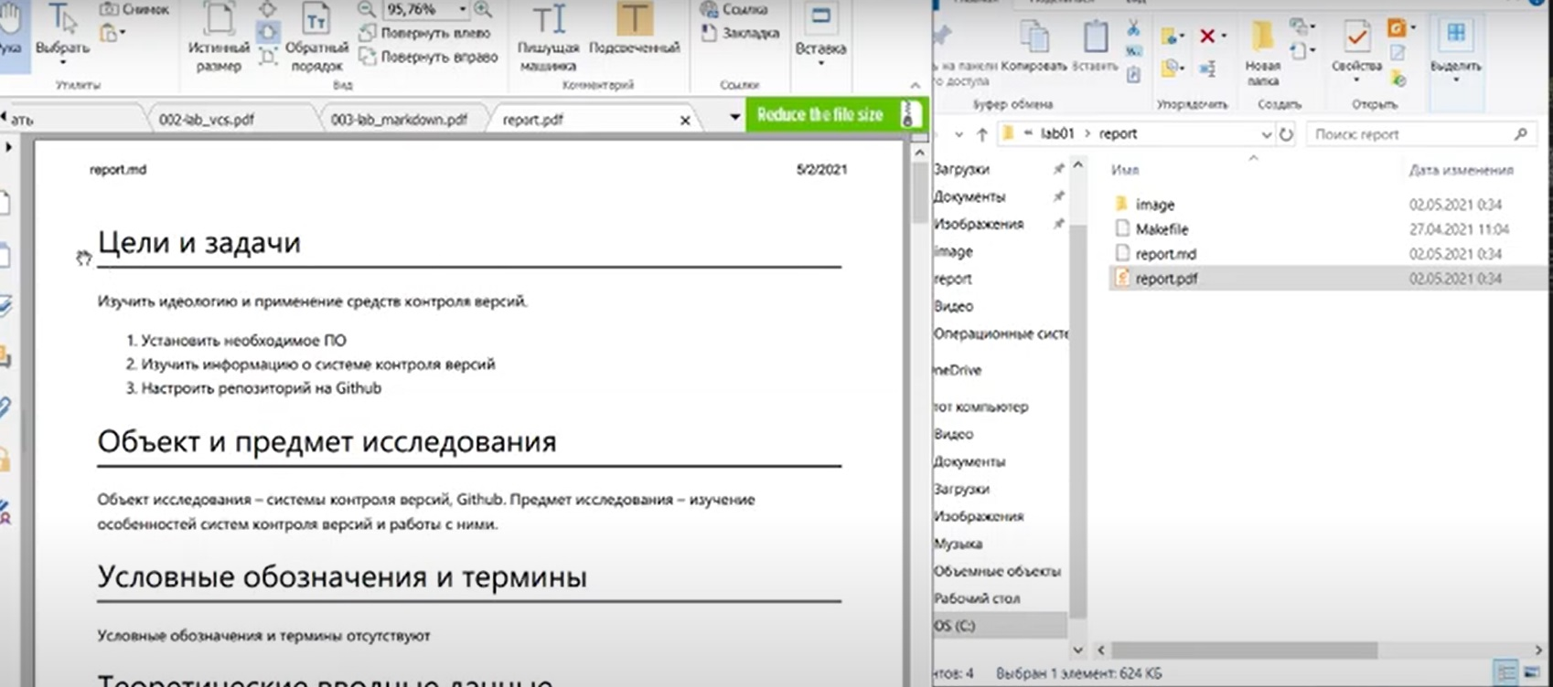

Рис. 6

1. Сделала последние исправления и конвертировала файл .md в формате .pdf. Посмотрела результат. (рис. -@fig:007)

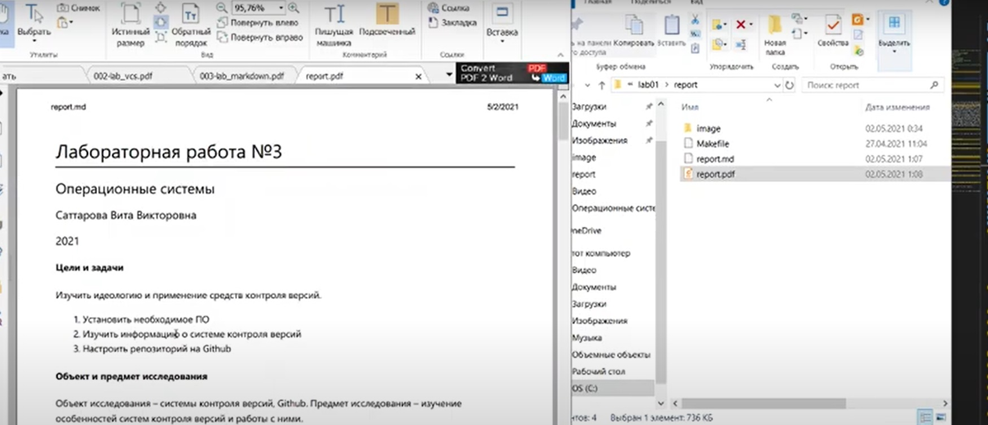

Рис. 7

1. Конвертировала файл .docx. Посмотрела результат. Исправила ошибки оформления при конвертации и конвертировала итоговый вариант. (рис. -@fig:008) (рис. -@fig:009) (рис. -@fig:010)

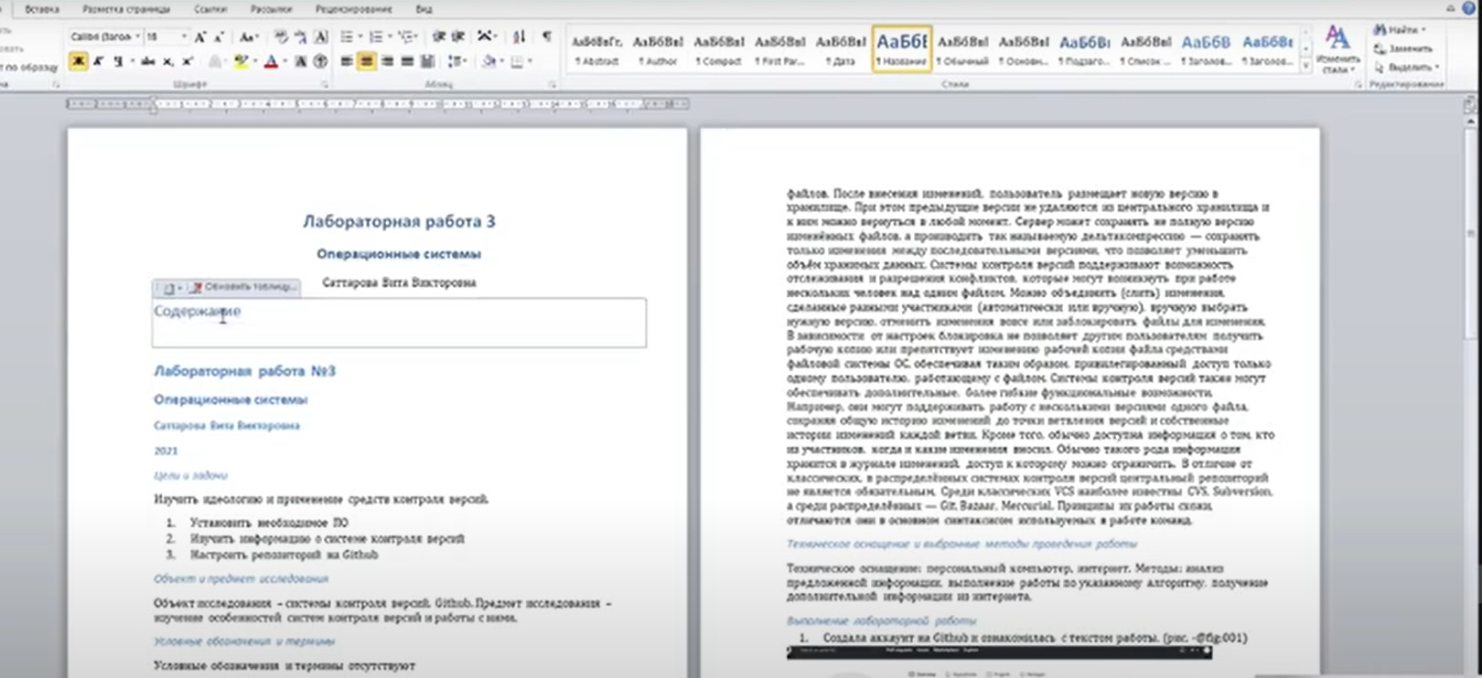

Рис. 8

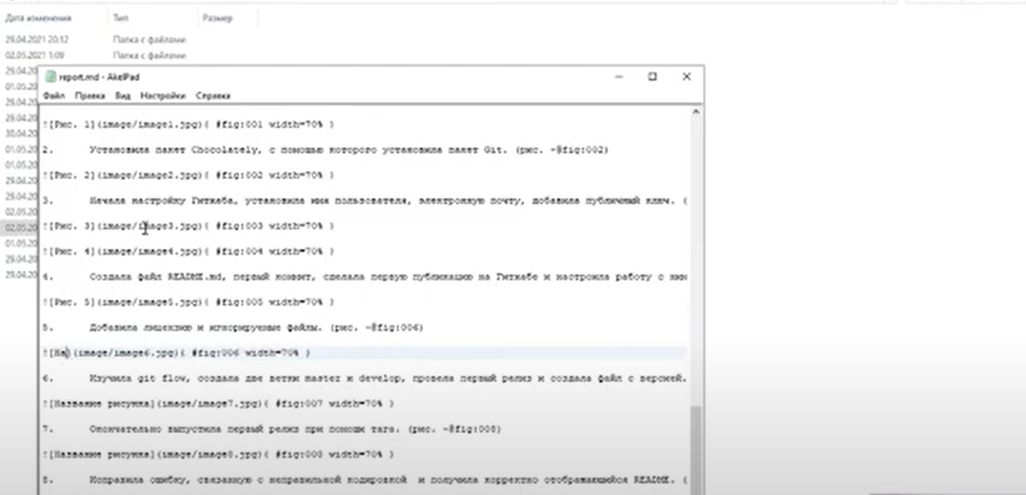

Рис. 9

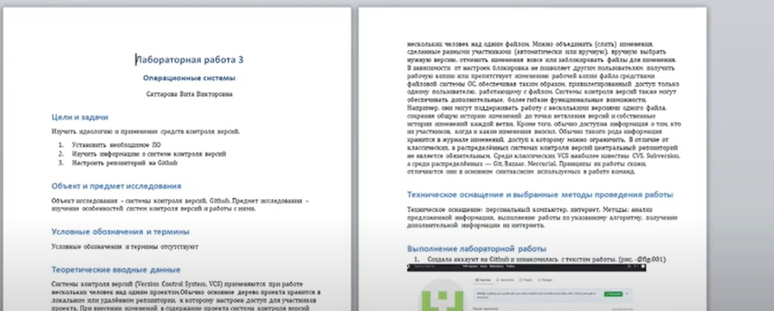

Рис. 10

# Полученные результаты

Изучена информация, касающаяся легковесного языка разметки Markdown, создан файл отчёта в формате .md, получены конвертированные файлы отчёта .docx, .pdf.

# Анализ результатов

Работу получилось выполнить по инструкции, не получилось использовать предложенный способ конвертации документов из .md в .pdf, поэтому был найден другой способ это сделать, файлы отображаются корректно.

# Заключение и выводы

В результате работы был изучен язык легковесной разметки Markdown, были приобретены навыки оформления отчётов с помощью легковесного языка разметки Markdown, которые можно применять для дальнейшей работы.